Wiosna na wsi 06.04-09.04.2021r
grupa Pszczółki

Dzień 1 Psotna świnka

1. Oglądanie z rodzicami książek tematycznie związanych ze zwierzętami żyjącymi na wsi. Rodzic czyta zawarte w nich ciekawostki. Dziecko nazywa zwierzęta, naśladuje ich odgłosy. Określa ich wygląd: kolory, liczbę kończyn.

2. Ćwiczenia oddechowe z piórkami
Potrzebne będą: piórka. Dziecko dmucha na piórko, starając się jak najdłużej utrzymać je w powietrzu.

3. Zabawa paluszkowa
https://www.youtube.com/watch?v=xaf9qPkQwA8

4. Słuchanie wiersza H. Bechlerowej „ Psotna świnka”.

Rzekł kaczorek do gąsiorka:
- Świetnie się zabawić można!
Patrz, kartofel wypadł z worka-
będzie z niego piłka nożna.

Leci piłka w różne strony:
wyżej, niżej, w lewo, w prawo…
Patrzy indyk, kot i wrony,
Łatek szczeka: - Brawo, brawo!

Sroka ze wsi przyleciała,
Łebkiem kręci, dziób otwiera
i rozgłasza po wsi całej:
- Górą kaczki! Dwa do zera!
Nie skończyły się zawody,
bo malutka Michalinka
otworzyła nagle chlewik
i wypadła stamtąd świnka.

- Dość zabawy! – głośno rzekła,
zjadła piłkę i – uciekła.

Rozmowa na temat wiersza.
- Kto jest mamą kaczorka, a kto – mamą gąsiorka?
- W co grały kaczki z gąskami?
- Co było piłką?
- Kto wygrywał?
- kto przyglądał się grze?
- Co zrobiła sroka?
- Czy mecz się skończył? Dlaczego?

5. Zabawa ruchowo- naśladowcza „Naśladujemy zwierzęta z wiejskiego podwórka”
Dzieci naśladują ruchy i głosy zwierząt, np.: psa, kota, kaczki, kury, krowy…itp.

6. Zestaw ćwiczeń gimnastycznych - „Poranek na wsi” –
- dziecko leży na brzuchu, ręce trzyma pod głową. Na dany dźwięk unosi nad podłogę wyprostowane nogi i ręce. Po chwili wraca do pozycji wyjściowej. Ćwiczenie należy powtórzyć kilka razy.
- „Koty się budzą” – dziecko przyjmuje pozycję klęk podparty Na hasło rodzica .: koci grzbiet, górny odcinek kręgosłupy „wypycha” w górę tak, aby powstał swego rodzaju garb. Głowę chowa między ramionami.
- „Koniki” – dziecko biega , uderzając piętami o pośladki.
- „Przenoszenie jajka” – dziecko przenosi na łyżce stołowej piłeczkę bądź klocek ,najpierw prawą ręką następnie lewą ręką w różne strony
- „Sadzimy w polu” – dziecko stoi w rozkroku i wykonuje skłon do prawej nogi, prostują się i robi skłon do lewej nogi. Ćwiczenia należy powtórzyć kilka razy
- „Królik skacze” – dzieci kładzie na podłodze jakąś drobną zabawkę i przeskakują przez nią raz z prawej strony, raz z lewej.
- „Idą kaczki” – dziecko maszeruje na ugiętych nogach.
- „Zwierzęta piją wodę” – dziecko kładzie maskotkę na podłodze i siada przed nią w siadzie skrzyżnym . Następnie wykonuje skłon w kierunku maskotki tak, aby dotknąć ją czołem.

7„Wytnij kartoniki po linii przerywanej, dopasuj obrazki” – nabywanie umiejętności posługiwania się nożyczkami, ćw. spostrzegawczości.
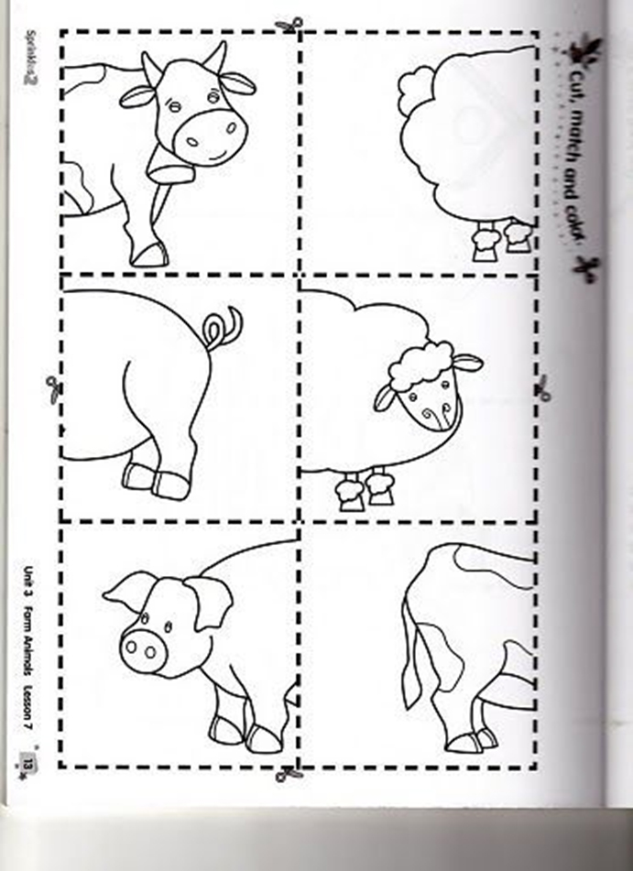
8. Zabawa dydaktyczna z kodowaniem, czyli wprowadzeniem dzieci w świat programowania jak również kształceniem u dzieci umiejętności programowania, logicznego i twórczego myślenia, intuicji i wyobraźni, konsekwentnego dążenia do celu, a także rozwijanie uzdolnień i zainteresowań informatycznych wśród dzieci. Poniżej znajduje się plansza, która polega na tym aby zaprowadzić zwierzęta na farmę, w taki sposób aby zjadły trawę. Zachęcam do wykonania.

Dzień 2 Wiejska muzyka

1. Rozwiązywanie zagadek o wiejskich zwierzątkach. Rodzic czyta dziecku zagadki:

Chodzi po podwórku, woła: „Kukuryku”,
on i jego przyjaciele mieszkają w kurniku. (kogut)

Bawię się w błocie, krzyczę: „Kwiku, kwiku”.
Mieszkam w chlewiku .... (świnka)

Często wołam: me, me, me.
Czy ktoś wełnę moją chce? (owca)

Ciężko pracuję na wsi cały dzień.
Odpoczywam w stajni i nie jestem leń. (koń)

Gdaczę sobie: ko, ko, ko,
Na śniadanie dam ci jajko. (kura)

Nad rzeczułką wartką, kto to drepce z dziatwą?
Żółte nóżki ma, gę, gę, gę, gę, ga! ... (gęś)

Tak cichutko chodzi, że go nikt nie słyszy
i dlatego bardzo boją się go myszy. ... (kot)

Chodzi po podwórku i grzebie pazurkami.
Jest to ptak domowy, nazwijcie go sami. ... (kura)

Dobre ma zwyczaje – ludziom mleko daje. ... (krowa)

Bywa siwy, gniady, kary, wozi ludzi i ciężary. ... (koń)

Za przysmaki rzucone dziękuje ogonem. ... (pies)

2. Zabawa przy piosence ,,Idą Kaczuszki"- naśladowanie sposobu poruszania (kuperki do tyłu, skrzydełka z rączek i mówimy ,,Kwa,kwa"...)
https://www.youtube.com/watch?v=x9x5BdvCI44

3. Zajęcie kulinarne „Zgadnij, co to za przysmak?”: wspólne wykonanie zdrowych kanapek z okazji Światowego Dnia Zdrowia
Ser żółty, ser biały, serek topiony, masło, warzywa, chleb, masło… talerzyki, plastikowe widelce. Dziecko razem z mamą, tatą, rodzeństwem wykonuje kanapki. Myje ręce i częstuje się produktami znajdującymi się na talerzykach. Po degustacji dziecko nazwa wszystkie produkty i opisuje ten, który mu najbardziej smakuje. Możecie także wykonać zdjęcie Waszych kanapek i przesłać na Messenger. SMACZNEGO!

4 . Zabawy matematyczne – Układamy przedmioty według określonych cech.
Szeregowanie według wielkości.
Rodzic przygotowuje kilka grup zabawek, np.: piłek, lalek, misiów (w każdej pięć sztuk), różniących się wielkością.
Dzieci ustawiają lalki, misie, piłki od najmniejszej zabawki do największej. Liczą zabawki w każdej grupie.
Szeregowanie według długości.
Rodzic przygotowuje sznurki różniące się znacznie długością. Dzieci, samodzielnie lub z pomocą, porównują ich długość poprzez przykładanie do siebie. Potem układają je od najkrótszego sznurka do najdłuższego.

5. Zabawa ruchowa „ Tyle kroków ile głosek” – dziecko stoi na końcu dywanu a rodzic po drugiej stronie. Rodzic wypowiada nazwy zwierząt np.: krowa, kot, kura, kogut, koń, pies itp., a dziecko dzielą je na głoski i wykonują tyle kroków do przodu, ile głosek jest w danym słowie. Zabawę prowadzimy wypowiadając 6-8 nazw zwierząt.

6. Słuchanie wiersza L. Łącza pt. „Wesołe podwórko”.
Skąd wiedziała mała gąska,
Że potrafi pływać?
A źrebaczek kogo spytał, czy będzie miał grzywę?
To gęś mama do jeziora
Drogę pokazała,
A klacz gniada źrebaczkowi
Wszystko powiedziała.
Bez mamusi smutno, nudno,
Przestraszył się kotek,
Zgubił mamę, teraz szuka,
Aż wskoczył na płotek.
I cielaczek się rozgląda,
Bo nie widzi mamy,
Krówka ryczy, biega wkoło,
Od domu do bramy.
Bo najlepiej jest przy mamie –
Bezpiecznie, wesoło,
Świnka leży, a tuż obok
Sześć prosiąt wkoło.
Pieje kogut, gdacze kura,
Kurczak popiskuje,
Zgadnij teraz, kto swych małych
Szczeniaczków pilnuje?
Rozmowa na temat wiersza.
O czym był wiersz?
Jakie zwierzęta wystąpiły w wierszu?
Jak nazywają się młode; kury, kota, psa, świni, krowy, konia?

7.
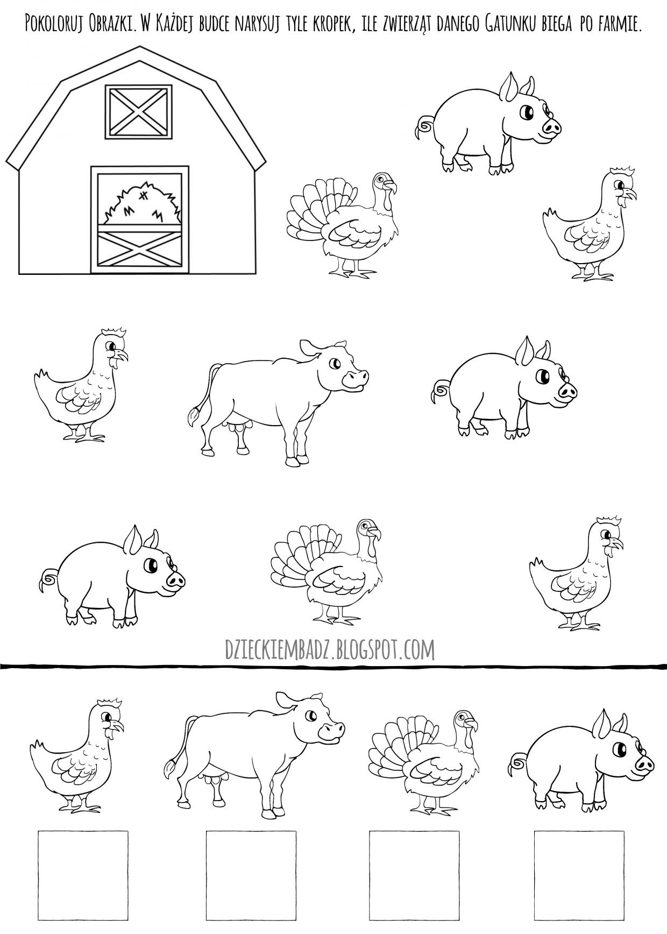
8.
Dzień 3. Na wiejskim podwórku.
1. Ćwiczenia logopedyczne usprawniające narządy mowy - język, wargi, żuchwę.
• Jedziemy na wieś – dziecko wibruje wargami – naśladuje samochód jadący na wieś.
• Konik – dziecko naśladuje kląskanie konika: mocno przykleja język ułożony szeroko przy podniebieniu i odkleja go zdecydowanym ruchem. Pracy języka towarzyszy praca warg, które raz są szeroko rozłożone, a raz ułożone w dziobek.
• Krowa – dziecko naśladuje ruchy żucia, poruszając dynamicznie żuchwą.
• Kot oblizuje się po wypiciu mleka – dziecko przesuwa językiem po górnej i po dolnej wardze, przy szeroko otwartej jamie ustnej.
• Pies gonił kota i bardzo się zmęczył – dziecko wysuwa język na brodę i dyszy.
• Świnka – dziecko wysuwa wargi mocno do przodu, naśladuje ryjek świnki.
• Myszka bawi się w chowanego – dziecko wypycha policzki czubkiem języka od wewnętrznej strony: raz z jednej, raz z drugiej strony.
• Miotła – dziecko naśladuje gospodarza zamiatającego podwórko, przesuwając język od jednego do drugiego kącika ust, przy szeroko otwartych wargach.

2 .Ćwiczenia słuchowe - Jakie to zwierzę?
Rodzic wypowiada nazwy zwierząt sylabami, a dziecko podaje pełną nazwę np.
ku-ra – kura
kro-wa – krowa
ko-gut – kogut
kró-lik – królik
ko-za- koza
świn-ki – świnki
in-dyk- indyk

3. Ćwiczenia oddechowe „Karmimy kurki”
Przenoszenie za pomocą słomki, ziarenek papierowych z kartki na rysunek kury.

4. Osłuchanie ze słowami i melodią piosenki pt ,,Na naszym podwórku”.
https://www.youtube.com/watch?v=G6mVRZeMtXg

Na naszym podwórku zwierząt jest bez liku.
Konik w stajni, mysz w spiżarni,
a kurki – w kurniku.
Ref.: „I ha ha!” – rży nasz konik.
„Me, me, me”, z kózką w chórku.
Dobrze nam tu razem na naszym podwórku.
INa naszym podwórku jest bardzo wesoło.
Kurki gdaczą, kaczki kwaczą,
piesek biega w koło.
Ref.: „Kwa, kwa, kwa” – kwacze kaczka.
„Ko, ko, ko” – kurki w chórku.
Bardzo nam wesoło na naszym podwórku.
Na naszym podwórku zwierzęta się czubią.
Kot mysz łapie, piesek chrapie,
lecz wszyscy się lubią.
Ref.: „Hau, hau, hau” – piesek szczeka.
„Miau, miau, miau” – z kotkiem w chórku.
Wszyscy się lubimy na naszym podwórku.

Rozmowa na podstawie wysłuchanego utworu.
Rodzic zadaje dziecku pytania:
- Jakie zwierzęta mieszkały na podwórku?
- Kto wydaje takie odgłosy: miau, miau, miau; hau, hau, hau; ko, ko, ko; kwa, kwa, kwa; me, me, me; I ha ha.
- Gdzie mieszka konik?
- Gdzie mieszkają kurki?
- Czy melodia była wesoła, czy smutna?
- Czy piosenka była szybka, czy wolna?

5. Zwierzęta z wiejskiego podwórka - praca plastyczna (Wyprawka plastyczna nr.23)
Odszukanie wśród naklejek obrazków: krowy z cielęciem, świni z prosiętami, kury z kurczątkami, klaczy ze źrebakami. Naklejenie ich w kołach. Wycinanie kół z podstawkami. Zagięcie ich wzdłuż linii przerwanych. Zabawa wykonaną pracą.

6. Ćwiczenia konstrukcyjne – budowanie z klocków zagród dla zwierząt.
Potrzebne będą: figurki zwierząt mieszkających na wsi, klocki. Dziecko buduje zagrody dla zwierząt i umieszczają w nich figurki zwierząt mieszkających na wsi. Określa wielkość zwierząt i ich zagród: małe zwierzęta – mniejsze zagrody, duże zwierzęta – duże zagrody. Rodzic podaje nazwy zwierzęcych domów: koń mieszka w stajni, świnia – w chlewiku, krowa – w oborze, kura – w kurniku

7. Ćwiczenia językowe z wykorzystaniem wiersza T. Kwiatkowskiej ,,Przeciwnie”.
Dzieci słuchają wiersza i dopowiadają słowa o znaczeniu przeciwnym.
Coś jest duże, a coś...
Coś jest słodkie, albo...
Coś jest czarne, a coś...
Inne smutne lub...
Jedno tłuste, inne....
To jest proste, a to...
Tamto cienkie, a to....
To głębokie, a to....
Coś jest głośne, a coś...
Może piękne być lub...
Wiele jest przeciwstawnych słów,
To wysokie, a to …
więc się pobawimy znów.
Coś gładziutkie jest lub..

8. Pokoloruj według kodu.

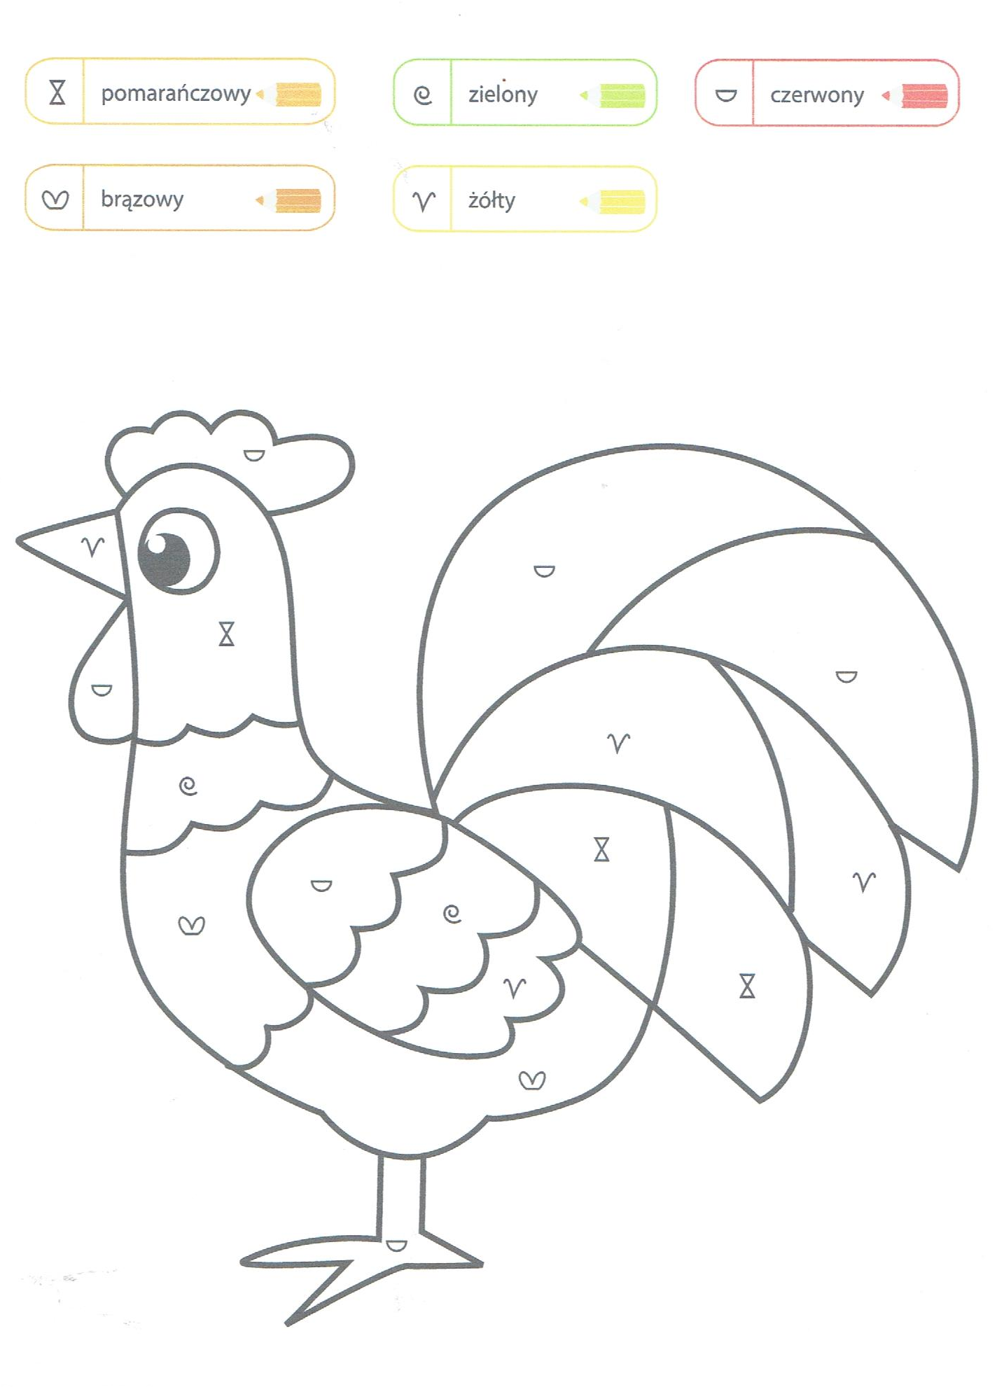

Dzień 4 Zwierzęta z wiejskiego podwórka – rodzice i ich dzieci

1. Ćwiczymy pamięć - zwierzęta wiejskie.
https://view.genial.ly/5e95a496d82ffd0dbff5dbb4

2. „Mieszkańcy wiejskiego podwórka” lepienie z plasteliny.
Dziecko wybiera kolor plasteliny i lepi dowolne figurki zwierząt gospodarskich

3. „Odgłosy wiejskich zwierząt”
Sprawdźmy, czy wiecie, jakie odgłosy wydają zwierzęta wiejskie.
https://www.youtube.com/watch?v=qQtJP40a1Iw
Pod powyższym linkiem znajdziecie animację, w której będą pojawiały się zwierzęta wiejskie. Musicie je nazwać, a później posłuchacie, jakie odgłosy one wydają. Możecie zobaczyć jeszcze jeden filmik, gdzie pojawią się nie tylko animowane zwierzęta, ale także zdjęcia zwierząt realnych. https://www.youtube.com/watch?v=efqoaJvBjWU

4. Zabawa dydaktyczna Rodzice i ich dzieci – karta pracy str. 30,31

5 .Obejrzyj proszę film. Postaraj się zapamiętać gdzie mieszkają zwierzęta, co jedzą oraz co nam dają.
https://www.youtube.com/watch?v=CpcmvJTO5G4

6 „Kolorowy kogut” – praca plastyczna techniką origami
Potrzebne będą:
kartka papieru A4 np. niebieska (błękitna), klej
duże i małe kolorowe koła:
1 koło o średnicy 10 cm. (pomarańczowe)
8 kół o średnicy 5 cm. ( 2 niebieskie, 2 jasno zielone, 2 ciemno zielone, 2 pomarańczowe)
2 koła o średnicy 4 cm. (ciemno zielone)
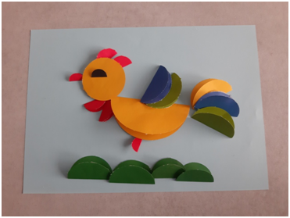
4 koła o średnicy 3 cm. (czerwone)
3 koła o średnicy 2 cm. ( 2 czerwone, 1 czarne)
Wykonanie:
Największe koło zginamy na pół – przyklejamy jako korpus.Z takiego samego koloru robimy głowę (uwaga, na początek smarujemy klejem tylko środek koła).Czerwone koła zginamy na pół – podklejamy „pod głowę” jako grzebień, ‚korale’, i dziób oraz pazurki i teraz możemy posmarować też klejem całą głowę. Pozostałe złożone koła stworzą skrzydła i ogon. Z czarnego koła powstanie oko. Z kół w kolorze ciemna zieleń stwórz trawę.

7 . Zabawa dydaktyczna Co od kogo mamy.
Rodzic przygotowuje obrazki: krowy, kozy, kury, oraz produkty: mleko, ser, jaja, masło, jogurt. Rodzic rozkłada z jednej strony obrazki zwierząt, a z drugiej rozstawia produkty jakie dzięki nim otrzymujemy. Zadaniem dziecka jest przyporządkowanie produktów do obrazków zwierząt. Rodzic zwraca uwagę, że zarówno koza, jak i krowa dają mleko.
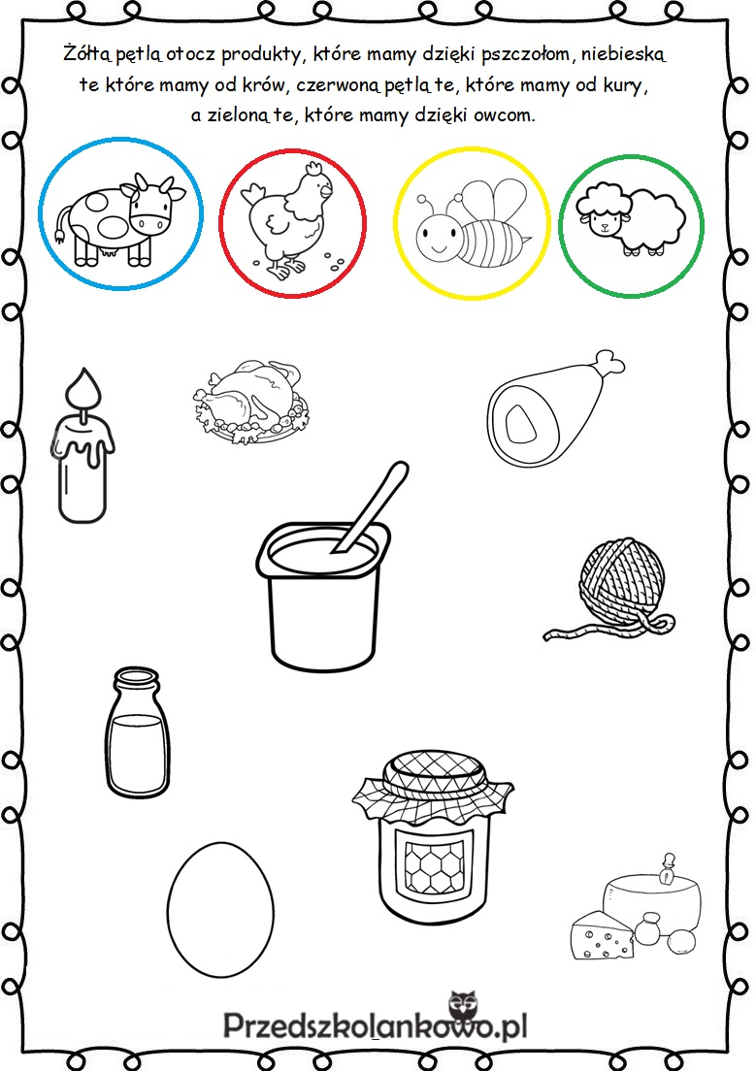

8.

